HC-SR04

超声波测距模块
用户手册

V-2020

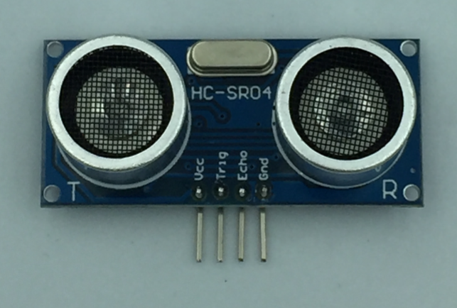
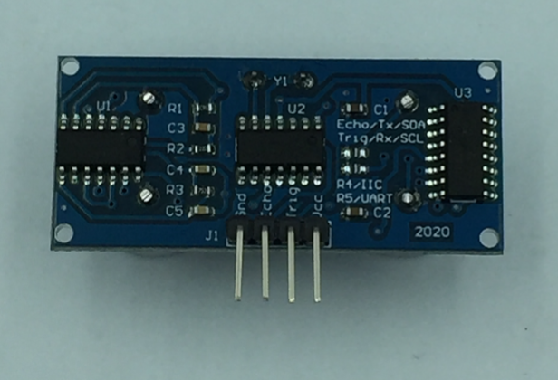

概述:

HC-SR04（2020版本）是一款尺寸完全兼容老版本，增加UART和IIC功能的开放式超声波测距模块。默认条件下，软件与硬件完全兼容老版本HC-SR04；可以通过电阻设置成UART或IIC模式。2CM超小盲区，4.5M典型最远测距，2.2mA超低工作电流。采用升级解调芯片RCWL-9206，带UART与IIC功能MCU；使其外围更加简洁,工作电压更宽（3-5.5V），接口功能更多。

特点:

- 专业解调测距芯片RCWL-9206
- 支持GPIO,UART与IIC三种模式接口
- 3V-5.5V宽电压供电
- 2.2mA工作电流
- 2cm最小盲区
- 默认软件与硬件完全兼容老版本HC-SR04
- 2cm-450cm的超宽测量范围(测量平整墙面)
- 外围更简洁
- 工作温度：-10℃-70℃

性能参数:

参数名称 | 备注 | 最小值 | 典型值 | 最大值 | 单位
工作电压 |  | 3 |  | 5.5 | V
工作电流 |  |  | 2.2 | 3 | mA
最大探测距离 | 平整墙面 | 350 | 450 | 600 | CM
工作频率 |  |  | 40 |  | KHz
盲区 | 盲区内随机值 |  | 2 | 4 | CM
探测精度 | 同一温度 |  | ±2 |  | %
分辨率 | 理论 |  | 1 |  | mm
探测角度 | 最大方向角度 |  | ±15 | ±20 | 度
测量周期时间 |  |  | 200 |  | mS
输出接口模式 |  | GPIO/UART/IIC
工作温度 | 塑壳探头(需定制) | -10 |  | 60 | ℃
工作温度 | 铝壳探头 | -10 |  | 70 | ℃

接口定义:

序号 | 接口定义 | 说明
1 | Vcc | 供电电源
2 | Trig/Rx/SCL | GPIO模式： Trig 触发信号  UART模式： Rx 接收信号  IIC 模式： SCL 时钟信号
3 | Echo/Tx/SDA | GPIO模式为 Echo 反馈信号  UART模式： Tx 发射信号  ICC 模式： SCL 数据信号
4 | Gnd | 地

模式选择:

序号 | 模式 | R4/R5电阻设置
1 | GPIO | R4=NC R5=NC 默认
2 | UART | R4=NC R5=10K
3 | IIC | R4=10K R5=NC

测量操作:

一：GPIO模式
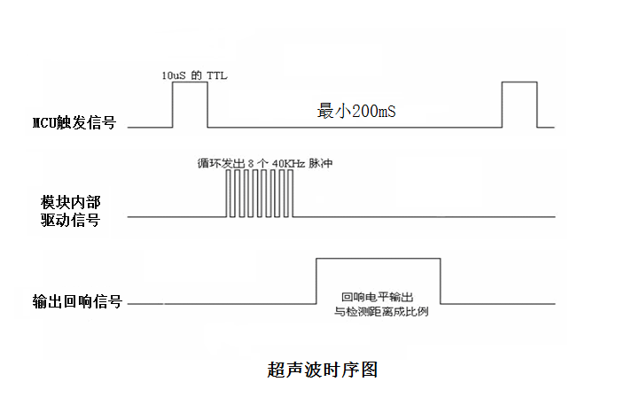

工作模式同老版本HC-SR04。外部MCU给模块Trig脚一个大于10uS的高
电平脉冲；模块会给出一个与距离等比的高电平脉冲信号，可根据脉宽时间“T”
算出：
距离=T*C/2 （C为声速）

声速温度公式：c=(331.45+0.61t/℃)m•s-1 (其中330.45是在0℃）
0℃声速： 330.45M/S
20℃声速： 342.62M/S
40℃声速： 354.85M/S
0℃-40℃声速误差7%左右。实际应用，如果需要精确距离值，必需要考虑温
度影响，做温度补偿。

二：UART模式

UART 模式波特率设置： 9600 N 1

命令 | 返回值 | 说明
0XA0 | BYTE_H  BYTE_M  BYTE_L | 输出距离为：  (（BYTE_H<<16）+（BYTE_M<<8）+ BYTE_L)/1000  单位mm
0XF1 |  | 公司及版本信息

连接串口。外部MCU或PC发命令0XA0，模块完成测距后发3个返回距离
数据，BYTE_H，BYTE_M与BYTE_L。
距离计算方式如下（单位mm）：

距离=(（BYTE_H<<16）+（BYTE_M<<8）+ BYTE_L)/1000

三：IIC模式

IIC地址： 0X57
IIC传输格式：
写数据：
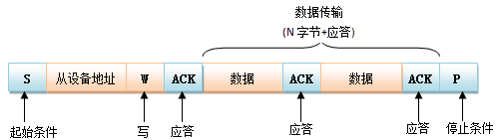

读数据：
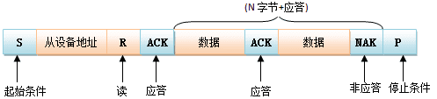

命令格式：

地址 | 命令 | 返回值 | 说明
写地址0XAE | 0X01 |  | 开始测距命令
读地址0XAF |  | BYTE_H  BYTE_M  BYTE_L | 输出距离为：  (（BYTE_H<<16）+（BYTE_M<<8）+ BYTE_L)/1000  单位mm

向模块写入0X01，模块开始测距；等待200mS(模块最大测距时间)
以上。直接读出3个距离数据。BYTE_H，BYTE_M与BYTE_L。
距离计算方式如下（单位mm）：

距离=(（BYTE_H<<16）+（BYTE_M<<8）+ BYTE_L)/1000

应用注意:

1：此模块不宜带电连接，如果要带电连接，则先让模块的Gnd端先连接。
2： 如果测试面不是很规则或测试远距离物体时，可采用多次测量的方法来校正。
3：两次测试间隔要不小于200mS。
4：如果客户需要将模块放入自己产品模具中，模块外围参数可能需要调整，批量前可以联系我司确定参数。

应用例程:
详见附件，提供ARDUINO测试板PCB文件与测试例程。

外型尺寸:
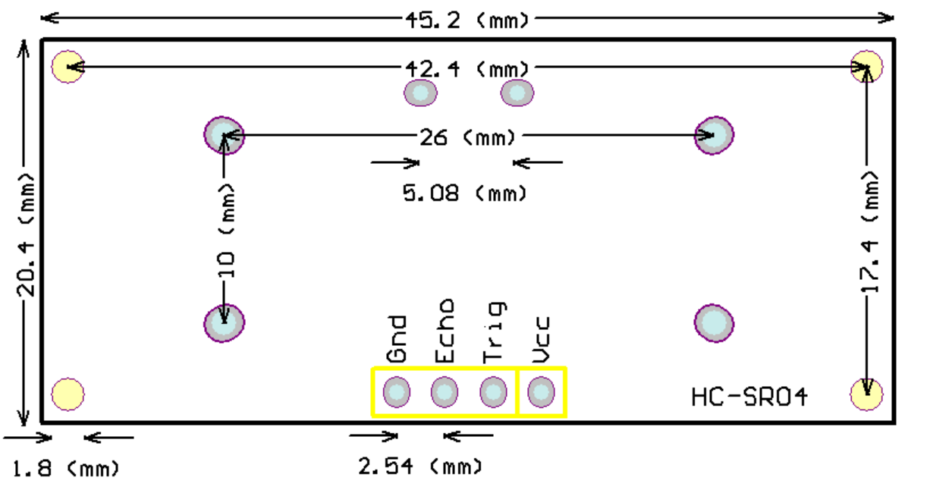

最新更新资料可到百度云下载

百度云资料下载:

http://pan.baidu.com/s/1miNGWha

网站:
WWW.WX-RCWL.COM

邮箱:
1126lxb@163.COM

电话:
18851501095

本用户手册仅供参考，本公司保留对以上所有产品在可靠性、功能和设计改进方面做进一步说明的权利。用户手册的更改，恕不另行通知，客户可自行下载最新资料做设计参考。
不推荐使用在会由于故障或其它原因可能会对人身造成危害的地方。更不授权使用于救生、维生器件或系统中作为关键器件。无锡日晨物联科技有限公司拥有不事先通知而修改产品的权利。

